Cassazione: l'energia elettrica non è indispensabile

Cassazione: “L’energia elettrica non è un bene di prima necessità, può portare solo agi”. L’allaccio abusivo non è giustificato
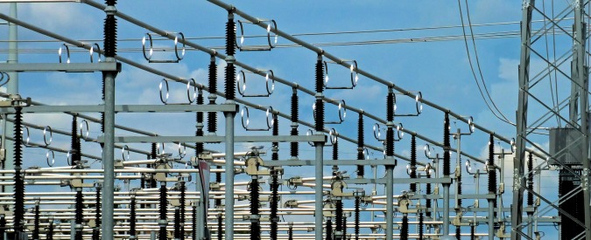
Respinto il ricorso di una donna pugliese che aveva motivato il consumo illecito di elettricità col fatto che non aveva soldi per le bollette né lavoro e che viveva con una figlia incinta. Per i giudici però non avere la corrente elettrica non mette a rischio l’esistenza
L’energia elettrica non è un bene di necessità e quindi non ne è giustificato il furto. A dirlo è la Cassazione per cui l’elettricità non è “indispensabile alla vita” dunque non esiste “stato di necessità” che tenga, per chi si allaccia abusivamente alla rete. L’alta corte ha così confermato la condanna nei confronti di una donna pugliese che aveva utilizzato illecitamente la corrente e si era difesa spiegando che le sue a condizioni erano “precarie e faticose“, poiché era “sfrattata, priva di lavoro e con una figlia incinta”. Ma nessuna di queste spiegazioni ha convinto i giudici della Cassazione secondo i quali dall’energia elettrica derivano “agi e opportunità”, ma non averla non mette a rischio l’esistenza.
Come si legge nella sentenza 39884 depositata il 4 settembre, per la Cassazione la mancanza di elettricità non comporta “nessun pericolo di danno grave alla persona”. Così è stato respinto il ricorso di Concetta C., una signora di 45 anni di Francavilla Fontana, nel Leccese, che si era allacciata abusivamente alla rete elettrica sostenendo di non avere i soldi per pagare le bollette. Per la Suprema Corte però, l’uso della corrente non era “indispensabile alla vita” della famiglia. Infatti – specifica la sentenza – “l’energia elettrica veniva utilizzata anche per muovere i numerosi elettrodomestici della casa”. Fermo restando che l’energia elettrica possa “procurare agi e opportunità” questi “fuoriescono dal concetto di incoercibile necessità”, condizione che la legge richiede per non emettere la condanna.
Ad avviso della Cassazione, quindi, “‘esimente dello stato di necessità postula il pericolo attuale di un danno grave alla persona, non scongiurabile se non attraverso l’atto penalmente illecito, e non può quindi applicarsi a reati asseritamente provocati da uno stato di bisogno economico, qualora ad esso possa comunque ovviarsi attraverso comportamenti non criminalmente rilevanti“.
La Corte d’appello di Lecce il 28 settembre 2016 aveva leggermente ridotto la pena ai danni della signora Concetta C. ma aveva confermato l’aggravante di aver agito fraudolentemente. Ora, per decisione della Cassazione, dovrà pagare anche 2mila euro di multa la “pretestuosità” dei suoi motivi di ricorso.

